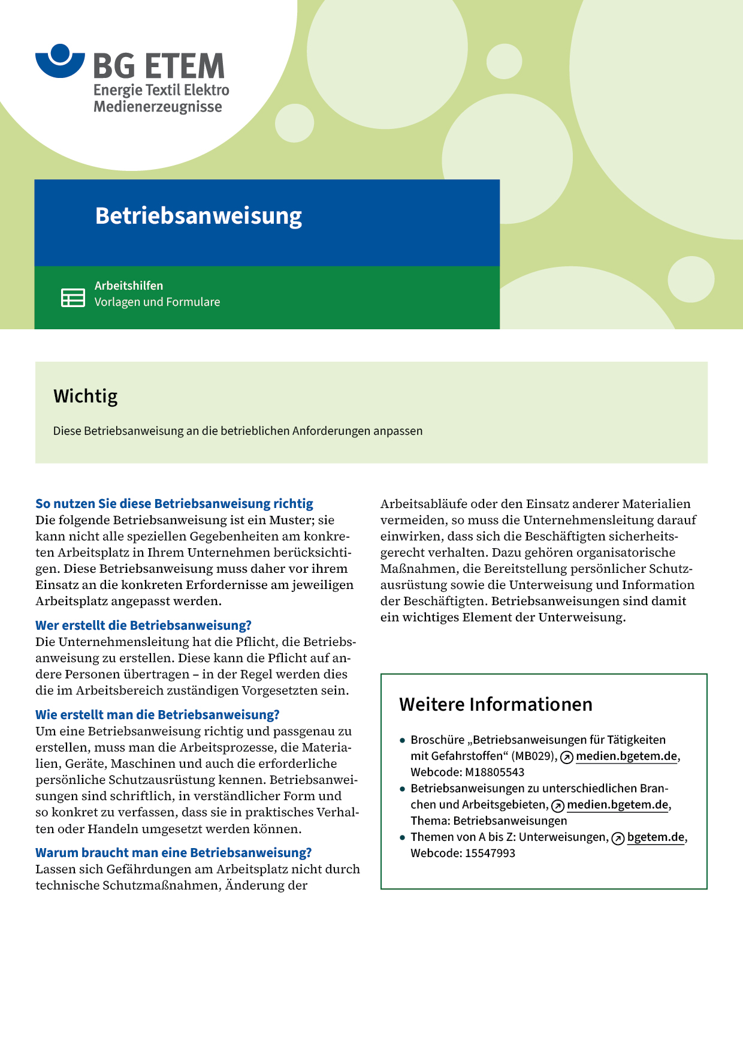

|  |  |  |  |  |
| --- | --- | --- | --- | --- |
| Firma:  Arbeitsbereich: Netzbau, Montage  Verantwortlich:  Unterschrift | | Betriebsanweisung  GEM. § 14 GEFSTOFFV  Diese Muster-Betriebsanweisung muss vor Verwendung an die tatsächlichen  Betriebsverhältnisse angepasst werden.  Arbeitsplatz:  Tätigkeit: Vergießen einer Kabelmuffe | Stand:  B002 | |
| Gefahrstoffbezeichnung | | | | |
| 2 Komponenten-Gießharz (A und B)  Komponente B: Aromatisches Polyisocyanat, 4,4‘-Diphenylmethandiisocyanat | | | | |
| Gefahren für Mensch und Umwelt | | | | |
| **Gefahr** | Die Gefährdung geht von Komponente B (kleines Behältnis) aus   * Gesundheitsschädlich beim Einatmen * Reizt die Augen, Atmungsorgane und die Haut * Sensibilisierende und allergisierende Wirkung möglich * Bei besonders veranlagten Personen (Allergiker, Asthmatiker) sind asthmatische Anfälle, Atemnot möglich | | |  |
| Schutzmaßnahmen und Verhaltensregeln | | | | |
|  | Arbeitsanzug tragen (Ärmel nicht hochkrempeln)  Gummihandschuhe       mit Stulpen tragen  Korbbrille       tragen  Hautschutzmittel benutzen:  Schutz (vor der Arbeit)  Reinigung (vor Pausen und Arbeitsschluss)  Pflege (nach der Arbeit)  Gießharz vor Feuchtigkeit und Regen schützen  Bei Arbeiten im Zelt: Bodenabsaugung einsetzen  Am Arbeitsplatz nicht rauchen, essen oder trinken  Besonders veranlagte Personen (Allergiker, Asthmatiker) dürfen keine Anmisch- und Vergießarbeiten ausführen | | |  |
| Verhalten im Gefahrfall | | | | |
|  | Beim Verschütten größerer Mengen Komponente B (mehr als 2 Liter):   * Kabelgraben sofort verlassen und Vorgesetzten informieren. * Verschüttetes vom Grabenrand aus mit feuchtem Sand abdecken und mit Vernichterlösung        übergießen; kontaminierten Sand nach 30 Minuten ausheben und in offenen Behältern aufbewahren.   Bei unbeabsichtigtem Wassereintrag in Komponente B: Maßnahmen wie oben  Notruf | | | |
| Erste Hilfe | | | | |
|  | Spritzer im Auge: Auge sofort mit viel Wasser aus mitgeführter Augenspülflasche ausspülen; umgehend Vorgesetzten informieren; Augenarzt aufsuchen  Verunreinigung mit Gießharz oder Komponente B:   * Kleidung sofort wechseln; * Haut: mit Tuch oder Papier abwischen, dann mit Wasser und Seife reinigen.   Bei Unwohlsein oder Atembeschwerden sofort Kabelgraben verlassen;  Vorgesetzten informieren  Ersthelfer       Telefon: | | | |
| Sachgerechte Entsorgung | | | | |
|  | Isocyanatreste im Behältnis Komponente B mit noch flüssigem Harzgemisch versetzen und aushärten lassen. Abfallgebinde unverschlossen zur betrieblichen Sammelstelle,      , bringen.  **Datum:**       **Unterschrift:** | | | |